Дидактические игры с детьми от 6 до 7 лет на освоение математических представлений, средств и способов познания.
Логические детские игры помогают с ранних лет развивать мышление, желание экспериментировать, анализировать свои действия и их результат, делать верные выводы и учиться самостоятельно решать любые задачи. Осваивая логические детские игры, ваш ребенок делает большой шаг к пониманию основ математики, физики и других важных наук.
«Возьми то, не знаю что!»
Цель: Совершенствование умений детей выбирать предметы по оному свойству: цвету, форме, размеру; оценить свои действия по результату.
Задание: На столе яблоки, их много, они разные. (У ребёнка силуэты яблок). Рассмотри их . Представь себе, что ты выбираешь для себя яблоки. Возьми одно и положи его в тарелку. Ты можешь выбрать ещё одно яблоко – оно на «ладошке» с буквой. Если на «ладошке» буква «Ц» - берёшь яблоко другого цвета, «Р» - другого размера, «Ф» - другой формы.
По окончании действий ребёнка:
-Ты доволен своим выбором?
-Как ты думаешь, ты правильно действовал?
-Можно ли было иначе?
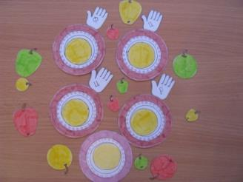
«Составь букет для сестры»
Цель: Формирование представлений детей о составе числа из единиц двух – трёх меньших; умений осуществлять действия сложения и вычитания; умения комбинировать.
Объяснение педагога: Представь, что ты выбираешь цветы в подарок сестре. Ей исполняется 10 лет.
Задание: Составь несколько букетов из 10 разных цветов и выбери лучшей из них для своей сестры.
Вопросы: -Можно ли составить букет по-другому? Как?
-Какой из букетов, по - твоему, очень понравится твоей сестре? Отметь выбранные цветы!
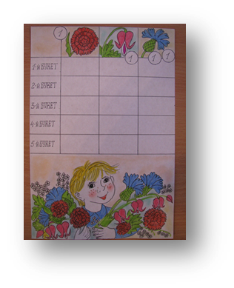

«Отремонтируй робота»
Цель: Развитие у детей догадки в процессе воссоздания фигур из элементов , умений устанавливать связи между элементами и целой фигурой.
Проблемная ситуация: Роботу необходима твоя помощь. Три важные детали: локоть-шарнир (круг), пульт управления (шестиугольник) и башмак (четырёхугольник) раскололись на три части каждая. Их нужно восстановить – склеить суперклеем.
Объяснение педагога: Детали выложены слева.
Задание: Рассмотри их. Используй элементы для сборки целых деталей.
Раскрась карандашом одного цвета деталь и три её части. Карандашом другого цвета раскрась следующую деталь и её части и т.д.
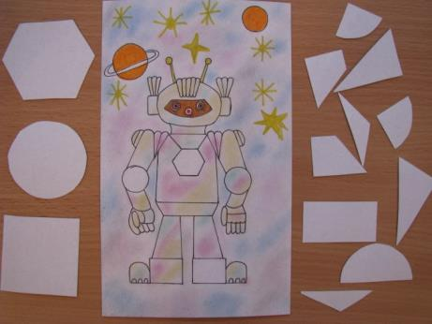
«Возьми то, не знаю что - 2»
Цель: Формирование умений выбирать предметы по одному – двум свойствам: размеру; цвету и размеру; форме; форме и размеру; цвету; цвету и форме.
Задание:
На столе много яблок. Они разные. (У ребёнка силуэты яблок). Рассмотри их. Представь себе, что ты выбираешь для себя яблоко. Возьми одно и положи на тарелку. Выбрать ещё одно яблоко ты можешь по правилу. Она на «ладошке»
Задание: - Посмотри, если на «ладошке» буквы «Ц» и «Ф», значит, нужно взять яблоко другого цвета и другой формы.
По окончании выбора:
Вопрос: - Ты доволен своим выбором?
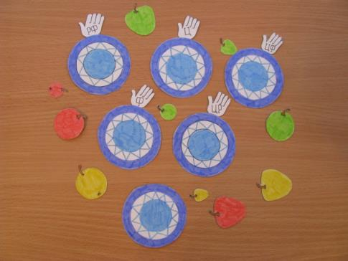
«Купи цветы в подарок маме»
Цель: Формирование представлений о составе чисел; умений осуществлять действия сложения и вычитания; умения комбинировать, устанавливать соответствия между количеством цветов и ценой каждого.
Объяснение педагога:
В магазине много красивых и недорогих вещей. Ты выбираешь цветы в подарок маме. У тебя 5 рублей.
Задание: Составь красивый букет из любых цветов, потратив все деньги.
Вопросы: -Какие из цветов, по твоему, очень понравились бы твоей маме? (Ребёнок пользуется карандашом)

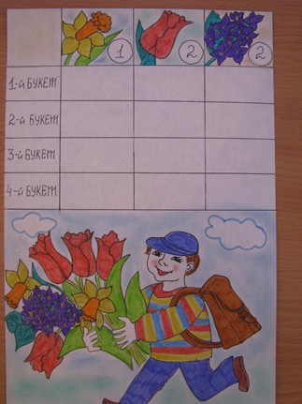
«Комод с секретом»
Цель: Закрепление представлений детей о фигурах, в том числе четырёхугольниках и шестиугольниках, и их видах.
Ребёнку предлагается рассмотреть рисунок с изображением комода, на верхней части которого помещены кнопки-замки в виде фигур, а на ящиках –элементы букв –название этих фигур.
Задание:
-Рассмотри рисунок. Ящики в этом комоде – с секретом. Для того, чтобы открыть их, надо узнать название каждой кнопки кодового замка. Назови их.
Вопросы:
-Нажми на одну из кнопок, и один из ящиков откроется. Какой?
- Все ли ящики ты открыл?
-Какой из ящиков сложнее всего было открыть?

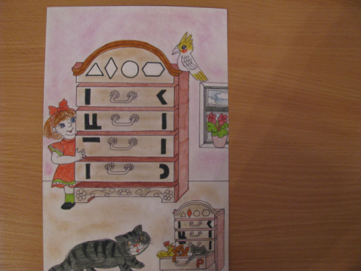

«Возьми то, не знаю что - 3»
Цель: Развитие и закрепление умений выбирать предметы по их свойствам: по одному, двум, трём; оценивать свои действия по результату.
Объяснение педагога: На столе много яблок. (У ребёнка силуэты яблок). Рассмотри их. Представь себе, что ты выбираешь для себя яблоко. Выбери его по правилу, в этом тебе поможет указатель – «ладошка».
-Объясни, как ты выбирал?

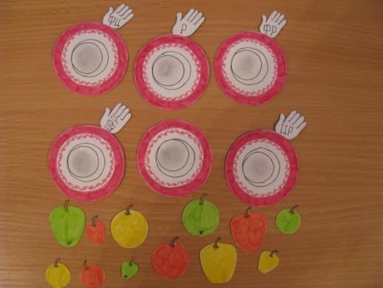

«Выбери цветы в подарок воспитателю»
Цель: Продолжать совершенствование представлений о составе чисел; умений осуществлять действия сложения и вычитания; способности устанавливать соответствия между количеством и ценой каждого; комбинировать.
Проблемная ситуация:
-Ты вместе с мамой выбираешь цветы в подарок воспитателю. В магазине много красивых и недорогих цветов. У вас 10 рублей.
Задание: - Посмотри на рисунок – первый букет уже составлен. Составь несколько букетов, а лучший выбери для воспитателя.
Вопрос: - Можно ли было составить букет по- другому? Как?

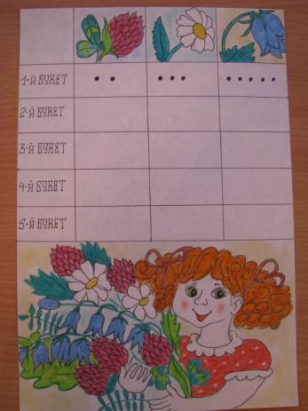

«Строим дом»
Цель: Совершенствование умений составлять число из двух меньших, используя все возможные варианты.
Объяснение педагога:
Перед тобой дом, в котором построен только один этаж. На этом этаже одна квартира, в которой 6 комнат. На всех последующих этажах – по две квартиры.
Задание: - Дострой дом так, чтобы он стал многоэтажным. Заверши строительство монтажом крыши. Вот она. (Ребёнок пользуется карандашом)
Вопросы:
-Могут ли быть на одном из этажей квартиры из 8, 9 комнат? Почему?
- Назови количество комнат на каждом этаже. (Пять и одна –шесть; три и три – шесть и т.д.).
